 | 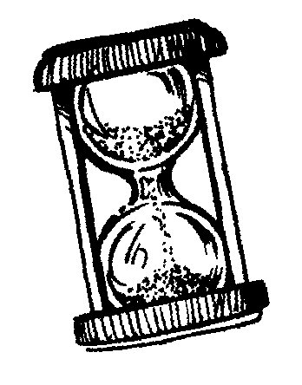 | Chrono math  les nombres en lettres  (les dizaines)
Départ | trente | dix | quatre-vingts | soixante-dix | quarante
 |  | 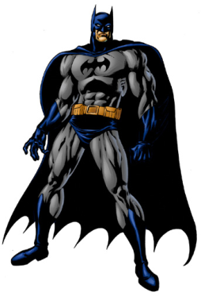 |  |  | dix
 |  |  | trente | vingt | quatre-vingt-dix
 |  |  | soixante
 |  |  | cinquante | quarante | quatre-vingts | trente
 |  |  |  |  | 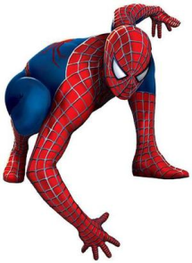 | vingt
 |  |  |  |  |  | quarante
 | vingt | soixante | quatre-vingt-dix | cinquante | cinquante | dix

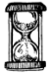
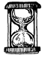
MES RECORDS
Chronométrer le temps mis pour arriver à la fin de la piste de jeu.
Date :  Temps : | Date :  Temps : | Date :  Temps : | Date :  Temps : | Date :  Temps :
Date :  Temps : | Date :  Temps : | Date :  Temps : | Date :  Temps : | Date :  Temps :

